**Сценарный план урока**

**Тема:** ***Орган зрения и зрительный анализатор.***

**Тип урока:** урок открытия новых знаний

**Цель:** углубить знания о строении и функциях глаза, зрительного анализатора, показать взаимосвязь строения и функции органа зрения;

**Задачи:**

**Образовательные:**

1. Выяснить строение и функции вспомогательного аппарата (брови, веки с ресницами, слёзный аппарат, мышцы)

2. Отметить особенности строения глазного яблока (оболочки, оптическую систему, фоторецепторы)

3. Формирование понятий «оптическая система глаза», «зрительный анализатор"

4. Выяснение принципа работы зрительного анализатора.

**Развивающие:**

1. Продолжить формирование навыков работы учащихся с приложением Лекта на основе планшетных устройств.

2. Развивать умения обобщения, устанавления взаимосвязь между строением и функциями органов зрения и зрительного анализатора.

3. Совершенствовать навыки работы в парах.

4. Развивать эмоции учащихся путем создания в ходе урока состояния удивления, занимательности, успеха

**Воспитательные:**

1. Воспитывать у учащихся культуру общения в ходе беседы, просмотра презентаций и выполнения заданий.

2. Формировать диалектико-материалистическое мировоззрение на основании взаимосвязи строения органа и выполняемой ими функции.

3. Учить обучающихся объективно оценивать собственные знания и умения.

**Технологии:** информационно-коммуникативные, здоровьесберегающие, работа с ЭФУ на платформе Lecta.

**Формы организации познавательной деятельности:** фронтальная, работа в парах, индивидуальная.

**Оборудование:** мультимедийный комплекс, планшетные устройства с установленной платформой Lecta, [презентация](http://infourok.ru/site/go?href=%2Ftmp%2FPrezentatsiyz%2520Glaz%2Czritelnyi%2520analizator.ppt), заготовки таблиц для заполнения учениками, целлофановые пленки 10х10, маркеры, распечатки-заготовки для обнаружения слепого пятна

**Ход урока**

***I. Организационный момент.***

Проверка отсутствующих, проверка готовности класса к уроку.

***«Прекрасный мир, полный красок,***

***звуков и запахов, дарят нам органы***

***чувств»***

***М.А.Островский***

На экране демонстрация **Пейзажей** (**СТАРТОВАЯ РЕФЛЕКСИЯ)** Цветное и Черно-белое изображение.

***????? Посмотрите на экран "Какое изображение вам ближе на данный момент"***

***1- черно-белое***

***2- цветное изображение***

***II. АКТУАЛИЗАЦИЯ ЗНАНИЙ УЧАЩИХСЯ*** + ***ПРОВЕРКА ЗНАНИЙ ОБУЧАЮЩИХСЯ***

На прошлом уроке мы познакомились с понятием "органы чувств".

**????????Давайте вспомним, что это такое. Что такое органы чувств?**

***-*** Органы чувств - это специализированные органы, обеспечивающие преобразование информационных сигналов, поступающих от раздражителей окружающей среды, в форму, доступную для специализированных рецепторов.

**?????? Что такое рецепторы?**

**-** Это нервные окончания, преобразующие воспринимаемые раздражения в нервные импульсы

**???????? Что происходит с нервными импульсами далее?**

_ Импульсы поступают в мозг, где полученная информация анализируется, вызывая тот или иной ответ или сохраняясь впрок.

**????? Таким образом, что мы называем анализаторами?**

- Анализаторы - это совокупность рецепторов, проводящих путей и чувствительных зон коры больших полушарий.

**Письменно Карточки 1-6 (тестовые задания по вариантам, на первых партах)**

**Устно:**

1. Как работают органы чувств? Что такое анализаторы?

Допвопрос: Какая зона коры больших полушарий отвечает за зрительное восприятие?

**2**. Как органы чувств связаны с головным мозгом? Что такое иллюзии?

Допвопрос Какова функция мозжечка?

Сегодня мы продолжим разговор об анализаторах. Определите, о каком органе чувств и каком анализаторе идет речь?

**Глаза умеют говорить. Кричать от счастья или плакать.**

**Глазами можно ободрить, с ума свести, заставить плакать.**

**Словами можно обмануть, глазами это невозможно.**

**Во взгляде можно утонуть, если смотреть неосторожно.**

**(Омар Хайям).**

***Какова тема урока?***

***Тема" Орган зрения и зрительный анализатор"***

***????Каковы цели нашего урока? Что мы должны узнать, понять, выяснит?***

***-*** понять значение зрения в жизни человека;  
- рассмотреть строение глаза и его функции;

- познакомиться с принципом работы зрительного анализатора.

***III. ИЗУЧЕНИЕ НОВОГО МАТЕРИАЛА***

Науке известно, что около 70 % всей информации об окружающем мире мы получаем с помощью зрения. Докажите, что это действительно так.

***??? Какую именно информацию человек получает благодаря зрению?***

***- Форма предметов, их размеры, очертания, цвет;***

***- Примерное расстояние до объекта, подвижен ли этот объект или нет; направление движения.***

***- Чтение книг, просмотр передач, фильмов, рассматривание картин и других уникальных объектов.***

***???? Справедливо ли утверждение, что любая трудовая деятельность связана с органом зрения? Да.***

***??? Какие выводы можно сделать о значимости органа зрения?***

***ВЫВОД: Орган зрения имеет чрезвычайно важное значение, в том числе и для обеспечения безопасности.***

**???? Как же устроены наши глаза, в чем состоит принцип их работы?**

Орган зрения состоит из двух частей – глазного яблока и вспомогательного аппарата. Напишите в тетради схему: **все части вспом аппарата на с. 209**

Орган зрения

*Вспомогательный аппарат Глазное яблоко*

***Давайте обсудим, что у нас получилось***

|  |  |
| --- | --- |
| **Часть вспомогательного аппарата** | **Выполняемые функции** |
| Глазницы | Защита глаза от ушибов |
| Веки, ресницы | Защита глаза от пыли и неожиданно яркого света |
| Брови | Защита и отведение от глаза пота со лба |
| Слезный аппарат | Выделение слезы для увлажнения и согревания глаза |

По окончании работы поэтапное озвучивание материала и формулировка вывода

**??? Каково общее значение вспомогательного аппарата органа зрения? (обеспечение защиты)**

Кроме вспомогательного аппарата орган зрения составляет глазное яблоко.

**??? Почему оно так называется?** (имеет форму яблока, шара)

Какое строение имеет глазное яблоко? Посмотрите на экран (*изображение глазного яблока без обозначений*). Легко ли здесь разобраться? НЕТ, нужна помощь.

Нам нужно переместиться на последний форзац

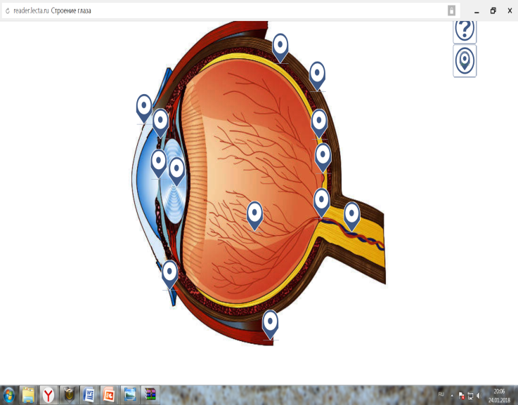

1 - мышцы глаза

2 - белочная оболочка (склера)

3 - роговица

4 - радужная оболочка

5- сосудистая оболочка

6- стекловидное тело

7 - зрительный нерв

8 - сетчатка

??? Что такое сетчатка? (внутренняя оболочка глазного яблока, состоящая из светочувствительных клеток (колбочек и палочек - фоторецепторов).

Палочки расположены по краям сетчатки и отвечают за черно белое видение, а колбочки в основном сосредоточены в центре, образуя желтое пятно, и отвечают за цветное видение

Особое внимание прошу обратить на следующие элементы:

9- зрачок

??? Что такое зрачок? (отверстие, чрез которое внутрь глаза проникает свет)

10 - хрусталик

??? Что такое хрусталик? (двояковыпуклое прозрачное тело, способное менять свою кривизну. Это свойство получило название **аккомодация**.)

11 - слепое пятно

??? Что такое слепое пятно? (место выходя зрительного нерва)

Мы рассмотрели достаточно много компонентов глазного яблока, настало время немного отдохнуть.

ФИЗКУЛЬТМИНУТКА

Поднялись со своих мест, встали друг перед другом.

Было бы несправедливым при изучении сегодняшней темы не выполнить гимнастику для глаз.

1. "Мотылек" - часто-часто поморгаем (снимает утомление)

2. "Заборчик" - поднимаем и опускаем глаза

3. "Мотылек" часто-часто поморгаем

4. "Пчела" - рисуем восьмерку глазом, как будто наблюдаем за полетом пчелы

5. "Бабочка" - закрыли глазки, представили бабочку, перелетающую с цветка на цветок. Путешествуем за ней, двигая глазами.

**Подключаем руки и туловище**

6. Глазное яблоко имеет форму.....шара (разводим руки в стороны, имитируя шар)

7. Зрачок может расширяться и сужаться (разводим руки в стороны и сводим)

8. Клетки сетчатки, отвечающие за черно-белое восприятие - палочки ("рисуем обеими руками палочки" - сверху вниз)

9. Клетки сетчатки, отвечающие за цветное восприятие - колбочки ("рисуем обеими руками колбочки" - сверху вниз)

10. Творческое задание. Вы - хрусталик глаза, способный менять свою кривизну. Используя туловище и конечности покажите, как это происходит. Приняли соответствующую позу и замерли на несколько секунд.

Замечательно размялись, пора переходить к практике.

Класс делится на 3 группы - по рядам.

**1 ряд с. 209**

***Мини- практическая работа "Сужение и расширение зрачка"***

Переходим через меню на с. 209. Ищем практическую работу.

**2 ряд с. 210**

***Мини- практическая работа "Принцип работы хрусталика"***

Переходим через меню на с. 210. Ищем практическую работу.

**3 ряд с. 211**

***Мини- практическая работа "Обнаружение слепого пятна"***

Переходим через меню на с. 211. Ищем практическую работа.

**Выполнение практических работ**

**Обсуждение результатов**

1 ряд. Ход проделанных действий. ***Вывод: Зрачок действительно имеет способность сужаться и расширяться для направления потока света строго на сетчатку.***

2 ряд. Ход проделанных действий. ***Вывод: в зависимости от расстояния до объекта хрусталик может изменять свою кривизну***

2 ряд. Ход проделанных действий. ***Вывод: слепое пятно очень легко обнаружить.***

**Общий вывод по работам: глаз - сложная оптическая система, состоящая из взаимосвязанных частей.**

**??? Почему существует выражение "смотрим глазом, а видим мозгом"?**

Данное выражение связано с понятием о зрительном анализаторе.

***Откройте с. 210 учебника, рис. 83.. Назовите компоненты зрительного анализатора.***

- рецепторы сетчатки

- зрительные нервы

- зрительная зона коры больших полушарий

**????? Как же это работает?**

**Ознакомьтесь с текстом с. 210 и сделайте *найдите информацию,* объясняющую работу зрительного анализатора.**

Ответ учащегося по тексту "Работа зрительного анализатора."

Работа зрительного анализатора очень сложна, и чтобы понять её полностью предлагаю вам посмотреть видео "Работа зрительного анализатора"

**Подведение итогов урока**

**Выводы:**

**1. Каково значение зрения в жизни человека, что оно даёт?**

**2. Что относится к вспомогательному аппарату органа зрения, каково его значение?**

**3. Почему глаз - это оптическая система ?**

**4. Назовите компоненты зрительно анализатора?**

Отлично, а теперь давайте посмотрим, как вы усвоили информацию о строении глазного яблока/ глаза.

***III. ЗАКРЕПЛЕНИЕ***

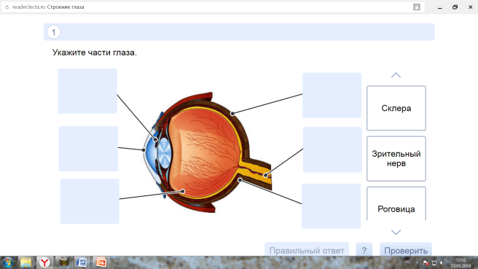

Оценка результатов выполнения.

**ИТОГОВАЯ РЕФЛЕКСИЯ**

**????? Сегодня мы говорили о глазах, зрительном анализаторе, зрении. У каких животных самое острое зрение?**

**- птиц (особенно у хищных)**

*Ребята, интересно ли вам, какой птицей мог бы стать каждый из вас?*

**Приём рефлексии ЧТО Я ЗА ПТИЦА? (на экране) Оцени себя**

|  |  |  |  |
| --- | --- | --- | --- |
| **Критерий** | **3 балла** | **2 балла** | **1 балл** |
| Моя активность на уроке | Высокая | Средняя | Низкая |
| Материал урока | Хорошо усвоил | Усвоил частично | Плохо усвоил |
| Объяснить тему | Могу сам | Могу с подсказкой | Затрудняюсь |

**А теперь узнаем, что же вы за птицы. Если вы набрали**

**3-5 баллов – вы воробей, вы собираете знания по зёрнышку**

**Воробьи, поднимите руки!**

**6-7 баллов – вы соловей, поведайте о своих знаниях другим**

**Давайте, посмотрим, кто у нас относится к соловьям!**

**8-9 баллов – вы орёл, для вас открылись все тайны знаний.**

**Если среди нас орлы?**

***При недостатке времени***

Прием "Комплимент себе" - я молодец, потому, что....

Прием "Волшебная палочка" - если я найду волшебную палочку, попрошу помочь в .... вопросе.

**IV ЗАКЛЮЧЕНИЕ.** *Небольшое пожелание:*

Не знают устали глаза,

Пусть всё, что видят, то внимают,

Пусть не коснется их слеза,

Лишь счастьем пусть они сияют.

Спасибо большое за работу на уроке!

***Список использованных источников:***

1. Биология: 8 класс: Драгомилов А.Г. Биология. 8 класс.: учебник для учащихся общеобразоват организаций/ А.Г. Драгомилов, Р.Д. Маш.- 4-е изд., перераб. - М.: Вентана – Граф
2. Интернет-источники